采购一次性使用口腔治疗盒补遗公告

项目名称：采购一次性使用口腔治疗盒
项目编号：重庆医科大学附属口腔医院合同外
比选公告《PHCY2025044》
更改内容：
需求内容：
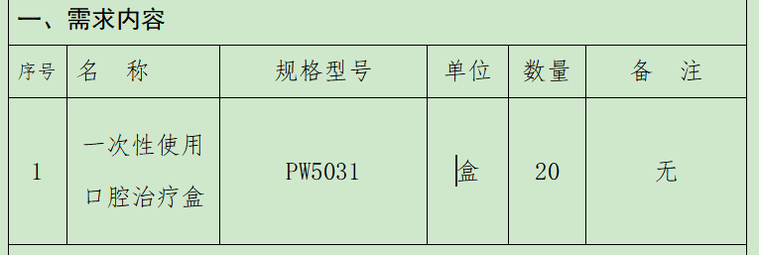
更改为： 需求内容：
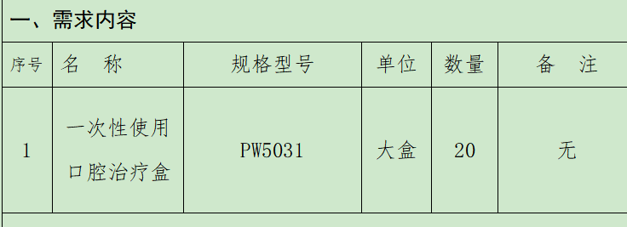

联系人：段老师88860001
2025年12月19日

